در این برنامه من سعی کردم همه حالت ها را قابل پیاده سازی کنم.

این برنامه دارای قابلیت حل برای backtrack نیز را داراست.

نتایج و بخش های مختلف برنامه عبارتند از:

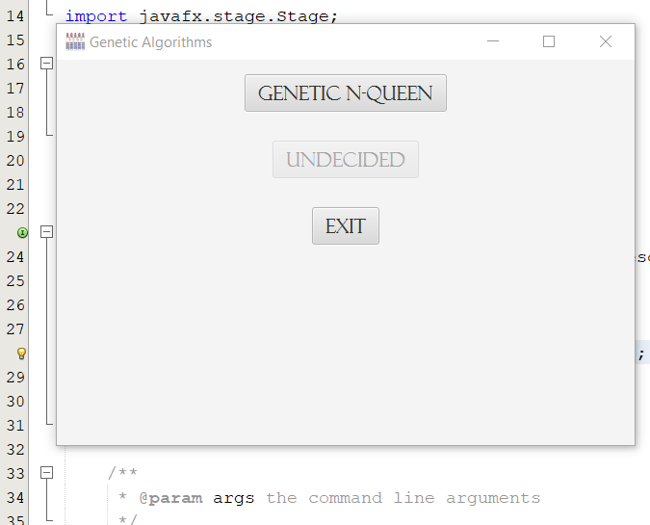

منوی شروع برنامه که بعدا در صورت پیاده سازی های بیشتر این بخش تغییر می کند.

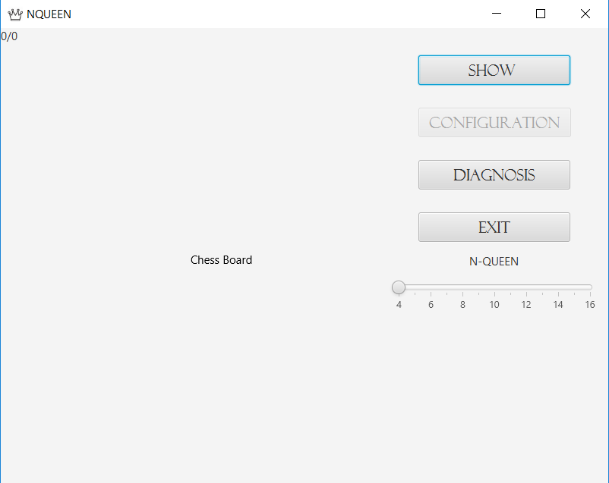

در صورت انتخاب چند وزیر به این بخش منتقل می شویم که در این بخش با انتخاب تعداد وزیر برای حل آن توسط ژنتیک و نمایش جواب آن است:

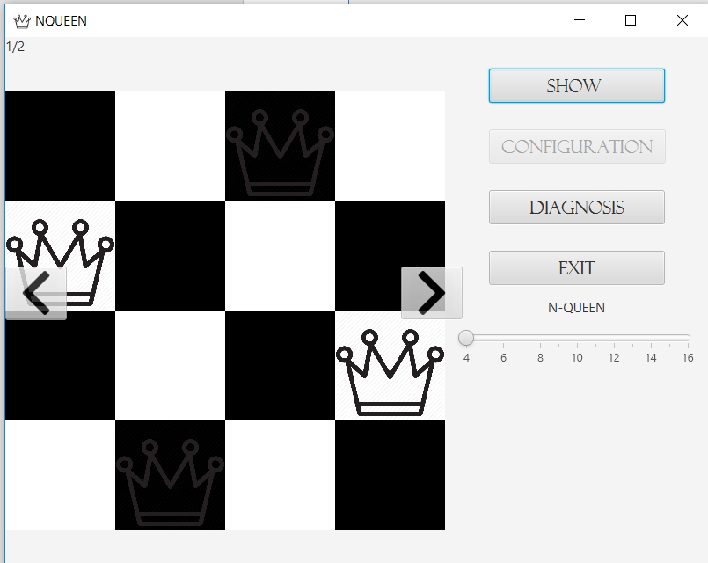

که بین تمامی جواب های غیر تکراری با ارزش یکسانی که ژنتیک یافته میتوان سوییچ کرد:

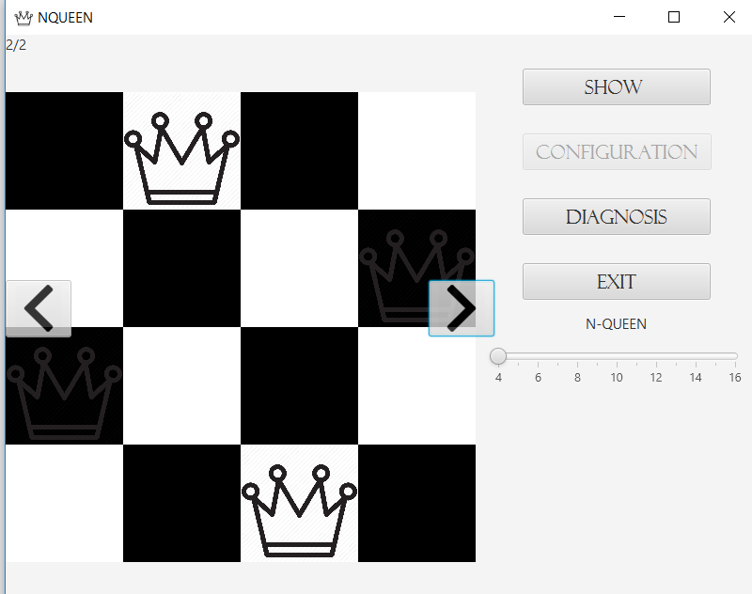

برای 8 مثلا :

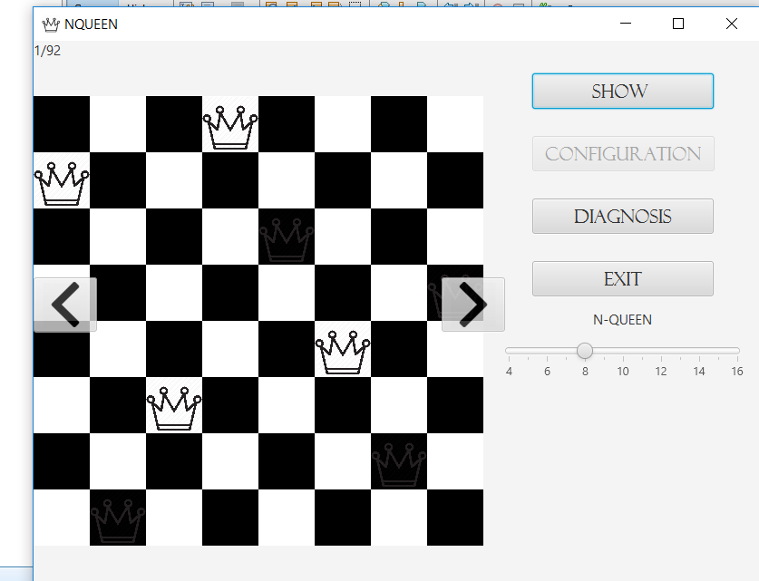

یا برای 16:

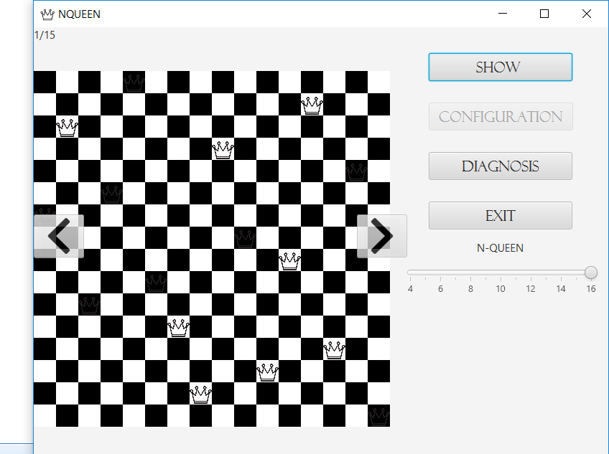

و برای نمایش نمودار های خواسته شده diagnosis را میزنیم:

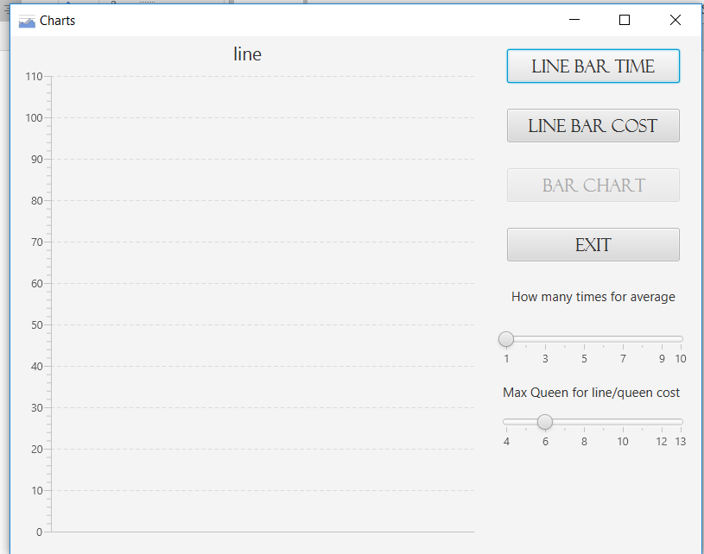

در این بخش در صورت انتخاب تعداد مقدار میانگین و تعداد وزیر ها و انتخاب نمودار زمانی یا ارزشی می توانیم نمودارهای خواسته شده را ببینیم که در بخش زمانی ما مقایسه با بازگشتی را نیز داریم:

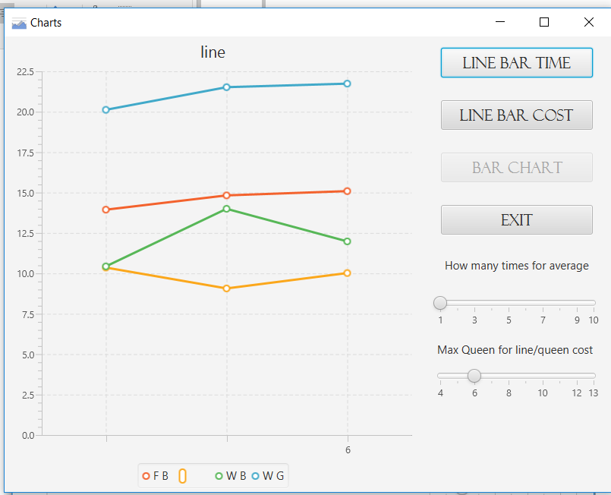

که قرمز اولین جواب بازگشتی، نارنجی اولین جواب ژنتیک، و سبز و آبی کل زمان الگوریتمشان است

برای آن که اعداد نزدیک صفر بودند از نمودار logاستفاده کردم تا جواب بهتر نمایش شود.

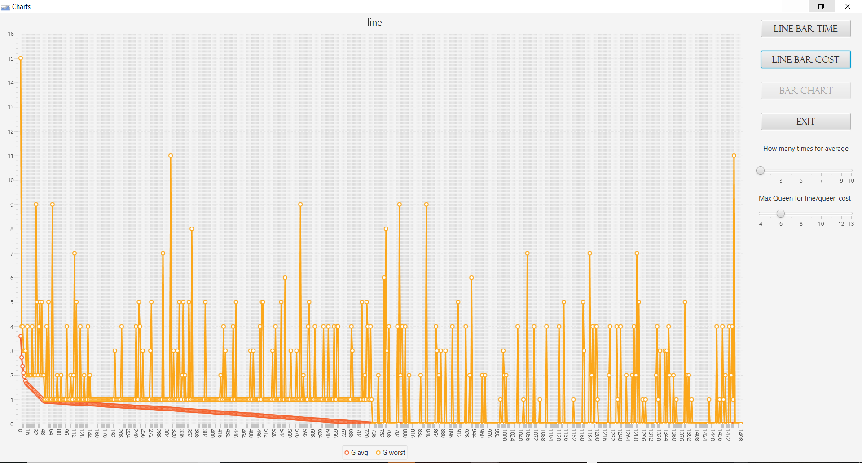

برای هزینه این نمودار است که نارنجی بیشترین و قرمز میانگین هزینه است.

بایستی توجه داشت اسپایک های نمودار به خاطر این است که افراد پایین امکان زنده ماندن دربین نسلها را دارند.